COVID-19 и профилактика
COVID-19 – инфекционное заболевание, вызванное коронавирусом. Согласно данным ВОЗ заболевание передается от человека к человеку через мелкие капли (при вдыхании), выделяемые из носа или рта больного при кашле или чихании. Эти капли попадают на окружающие человека предметы и поверхности. Окружающие люди могут заразиться в результате прикосновения сначала к таким предметам или поверхностям, а затем – к глазам, носу или рту. Риск заражение через воздух гораздо ниже, чем через прикосновения грязными руками.
Коронавирусы не способны в аэрозоле переноситься более чем на 1 метр вокруг заражённого человека.
Человек, болеющий коронавирусом, может заразить от 3 до 5 человек вокруг себя.
Как правило, коронавирусная инфекция у детей и здоровых молодых людей протекает в легкой форме (порядка 80%) и заканчивается выздоровлением, при этом специфических лечебных мероприятий не требуется .
. Примерно в одном из шести случаев COVID-19 возникает тяжелая симптоматика с развитием дыхательной недостаточности, где пациенту немедленно требуется госпитализация.
У пожилых людей и у людей с хроническими заболеваниями (артериальной гипертензией, заболеваниями сердца или диабетом), вероятность тяжелого течения заболевания выше.
По утверждению специалистов, очень важно в период эпидемии соблюдать карантинные меры, чтобы сдержать распространение инфекции и предотвратить неконтролируемое ее распространение.
Симптомы заболевания COVID-19 неспецифические и мало отличаются от обычного ОРВИ.
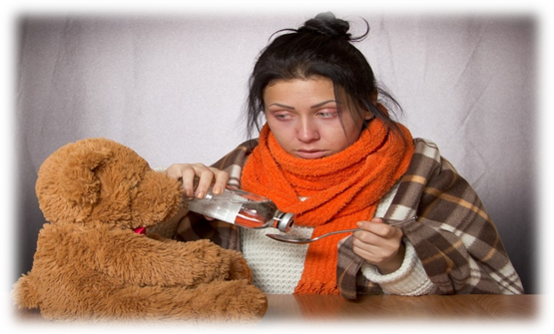
Коронавирус, сразу поражает нижние дыхательные пути, провоцируя развитие вирусной пневмонии с характерными симптомами — кашель, слабость, высокая температура, одышка.
В отличие от других респираторных вирусных болезней, при коронавирусе насморк наблюдается крайне редко
Редкие симптомы в начале заболевания:
головные боли; диарея; тошнота, рвота..
У некоторых инфицированных людей вообще не возникает каких-либо симптомов или плохого самочувствия.
От контакта с вирусом COVID-19 до появления симптомов может пройти от 2 до 14 дней. Средняя длительность коронавирусной инфекции составляет 13-22 дня и не оставляет хронических последствий, в тяжелых случаях заболевание может длиться до 8 недель.
Насколько устойчив вирус в разных условиях?
- Во внешней среде коронавирусы инактивируются с поверхностей при +33 °С за 16 часов, при +56 °С за 10 минут;
-70 % этанол, гипохлорит натрия 0,01% и хлоргексидин 1% менее 2 минут повреждают вирус и он не может размножаться.
- Все средства обработки рук на основе на 80 % этанола в течение 30 секунд уничтожают вирус ниже порога обнаружения
- Коронавирусы сохраняются в составе аэрозоля 8—10 часов, в воде — до 9 суток.
- Против аэрозолей коронавируса и для удаления его с поверхностей предметов эффективно УФ-облучение «кварцевыми лампами», время уничтожения вируса УФ лампой зависит от её мощности ( составляет от 2 до 15 минут).
-Коронавирусы сохраняют инфекционную активность в течение нескольких лет в лиофилизированном состоянии (при +4 °С), в замороженном состоянии (при −70 °С).
Как защитить себя и окружающих от заражения?
- Избегайте мест скопления людей.
- При кашле и чихании прикрывайте рот и нос салфеткой или сгибом локтя. Сразу выкидывайте салфетку в контейнер для мусора с крышкой и обрабатывайте руки спиртосодержащим антисептиком или мойте их водой с мылом.
- Не трогайте руками глаза, нос и рот.
- Держитесь от людей на расстоянии минимум двух метров.
- Избегайте общественного транспорта
-Перед входом в дом, обработайте руки спиртосодержащим антисептиком, затем вымойте руки с мылом.
- Не ходите дома в уличной одежде.
- Следите за влажностью помещения (в норме 40-80%).
- Пейте больше жидкости — обезвоживание приводит к сухости слизистых и снижает их защитную функцию.
- Запаситесь лекарствами, которые принимаете постоянно — от давления, диабета, астмы, жаропонижающими, обезболивающими, чтобы минимизировать походы в аптеку.
- При выходе из дома используйте защитную маску.
Как правильно использовать маску?
- Обработайте руки спиртосодержащим средством или вымойте с мылом.
- Осмотрите маску, чтобы убедиться в отсутствии повреждений.
- Наденьте маску на лицо, изогните фиксирующий зажим по форме носа.
- Потяните за нижний край маски, чтобы она закрыла рот и подбородок.
- Снимите маску после применения, удерживая за эластичные заушные петли и не прикасайтесь ею к лицу или одежде.
- Сразу после использования выбросьте ее в закрывающийся контейнер.
- После прикосновения к маске или ее выбрасывания воспользуйтесь спиртосодержащим средством, а при очевидном загрязнении рук вымойте их с мылом.

Как помочь нашему иммунитету защитить организм от вирусной инфекции? Мы предлагаем простые и эффективные способы повышения иммунитета.
Эти методы доступны каждому:

1. Сон

Не стоит забывать о том, что во сне мы должны проводить треть своей жизни. Это означает, что как минимум 6 — 8 часов в сутки нужно выделять на него. Если постоянно нарушать режим сна, такие симптомы, как: головная боль, плохое настроение и истощение станут верными спутниками всей вашей жизни, а старение организма ускорится, жизненные силы уменьшатся и иммунитет ослабнет.

2. Рыбий жир
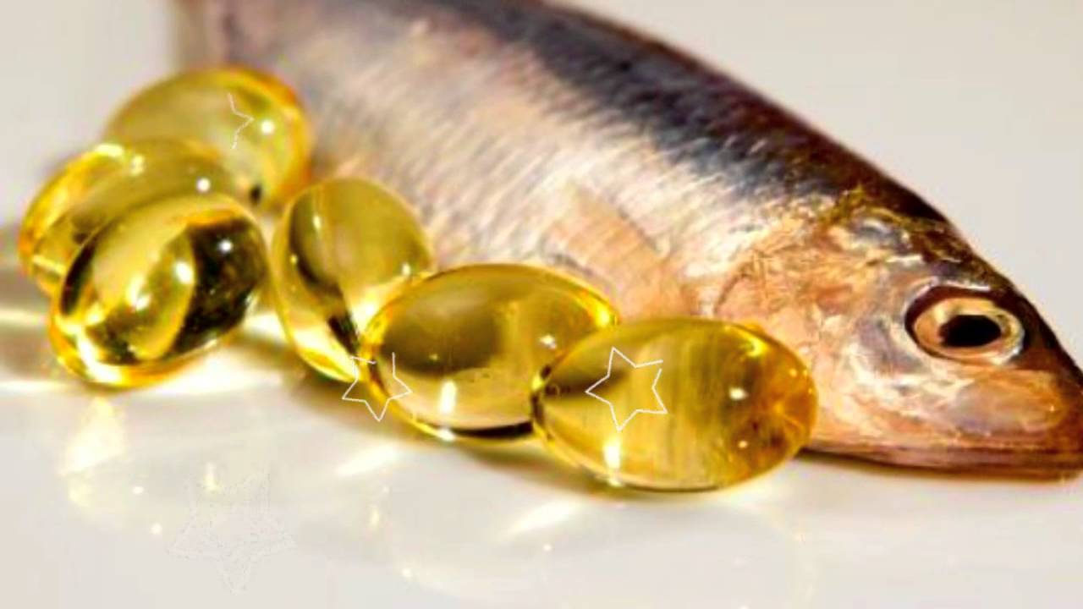
avatars.mds.yandex.net
Рыбий жир — незаменимый продукт, который вырабатывается из морской рыбы и содержит уникальные компоненты:
- Омега — 3
- Витамин А
- Витамин D
- Антиоксиданты
Рыбий жир помогает организму бороться с различными воспалительными процессами. Также он снижает уровень гормона стресса, разжижает кровь и поддерживает артериальное давление в нормальном состоянии.

3. Чеснок
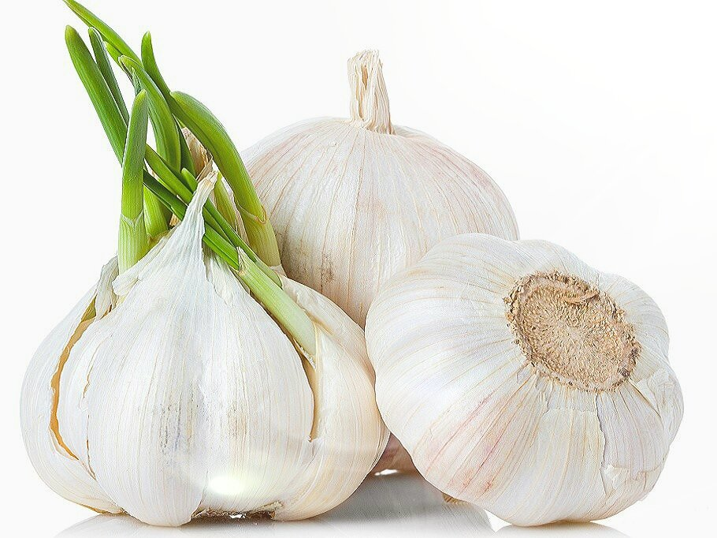
syl.ru
Это сильный природный антибиотик и антиоксидант, который эффективно борется против свободных радикалов и может применяться для профилактики онкологических заболеваний. Является натуральным противовоспалительным средством и способствует хорошему усваиванию пищи.

4. Витамин D

Витамин D укрепляет иммунную систему и улучшает психологическое состояние человека. Солнечный свет образует этот жизненно важный витамин под нашей кожей. 15 минут в день нахождения под солнцем должно быть достаточно, чтобы организм не испытывал дефицита в витамине. Бывает такое, что солнечного света по географическим или погодным условиям не достаточно, и тогда восполнять витамин Д помогут капли или таблетки, продающиеся в аптеках или продукты питания:
- Рыба
- Морепродукты
- Яичный желток
- Мясо
- Молоко

5. Йога

Жизненной энергией поможет вам зарядиться йога. Это хороший способ быстро справиться со стрессом и улучшить ваш сон, и как следствие, усилить иммунитет. Для занятий йогой нужно лишь выделенное собственное время, коврик и желание.

6. Вода
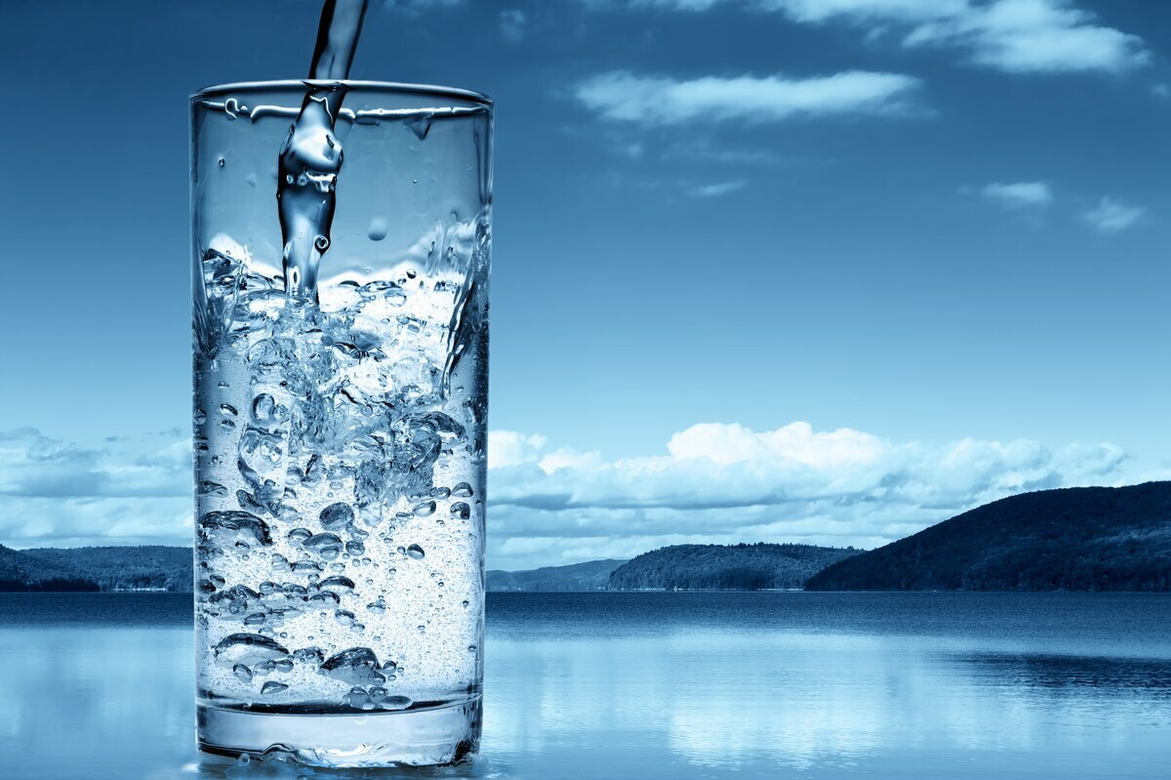
avatars.mds.yandex.net
Как известно, без воды не может существовать жизнь! Поэтому воду нужно постоянно употреблять в виде напитков, продуктов питания, в том числе овощей и фруктов. В сутки человек должен выпивать от 2 до 3 литров воды, в зависимости от собственного веса.

7. Железо
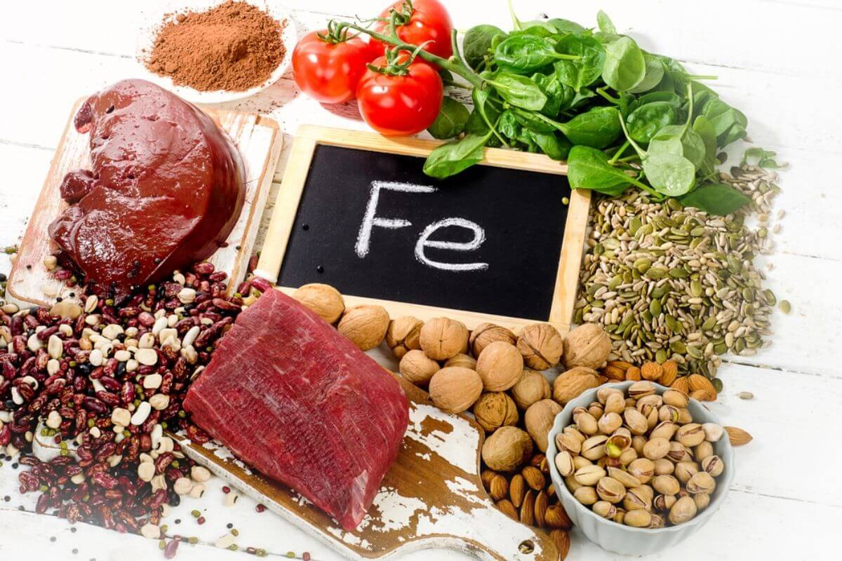
Если вы чувствуете усталость, слабость, у вас проблемы с дыханием, рассеянное внимание — это признак недостаточного количества железа в организме. Следует обратить внимание на потребление продуктов, которые восстановят уровень железа в организме. Такими продуктами являются:
- Мясо
- Фасоль
- Чечевица
- Гречка
- Миндаль
- Яблоки
- Чернослив
- Тыквенные семечки
- Горох
- Морская капуста
- Печень
- Фисташки

- ИММУНИТЕТ
- С 2002 года по инициативе Всемирной организации здравоохранения (ВОЗ) 1 марта отмечается Всемирный день иммунитета, цель которого — напомнить о проблемах, связанных с различными иммунными заболеваниями, а также с сохранением и укреплением иммунитета.
- Иммунитет — это способность организма сопротивляться, иммунная система обезвреживает чужеродные клетки, различные инфекции и вирусы, а затем разрушает их.
- ПРИЗНАКИ СБОЯ ИММУНИТЕТА
- Частые простудные заболевания, продолжительное повышение температуры, синдром хронической усталости, болевые ощущения в суставах и мышцах, нарушения сна, частые головные боли, появление высыпаний на коже — всё это проявления нарушений в работе иммунной системы и поводы начать укреплять защитные силы организма и обратиться к врачу.
- Система иммунитета человека зависит наполовину от наследственности, так как начинает формироваться ещё в утробе матери, и на 50 % — от образа жизни. Три кита, на которых держится иммунитет человека, это здоровый сон, физические нагрузки и сбалансированное питание. Обычно человек задумывается о роли и возможностях поддержания иммунитета лишь во время тяжёлого простудного заболевания, тогда как оно само является следствием иммунной недостаточности.
- Поэтому беречь здоровье и укреплять иммунитет важно всем, особенно в межсезонье накануне весны — это время, когда организм особо нуждается в поддержке. Также внимание на иммунитет важно обратить тем, кто перенёс ОРЗ, ОРВИ или грипп и кто испытывает большие физические нагрузки.
- Восстанавливать и поддерживать иммунитет можно с помощью специальных иммуноукрепляющих средств, но существует масса дополнительных способов укрепить организм.
- Хрен, креветки и лавровый лист
- Именно питание — залог защиты от вирусов и болезней и важнейший фактор, способствующий улучшению защитных сил организма. Питание должно быть максимально рациональным в количественном и качественном отношениях. В вашем меню должны присутствовать белки животного и растительного происхождения. Животные белки содержатся в мясе, рыбе, яйцах и молоке, а растительные — в горохе, фасоли, гречневой и овсяной крупах. Благотворно влияют на деятельность иммунной системы говяжья печень и морепродукты — креветки, мидии, кальмары.
- ВАЖНО!
- Самостоятельно принимать иммуностимуляторы ни в коем случае нельзя. Чтобы иметь право назначать эти препараты, врач обязательно должен: предварительно убедиться в том, что стандартная терапия не принесла желаемого эффекта; изучить иммунограмму больного; иметь длительный опыт применения иммуностимуляторов, основанный, в том числе, на оценке отдалённых последствий назначаемого лекарства.
- Хорошо поддерживают иммунитет пряности — имбирь, барбарис, гвоздика, кориандр, корица, базилик, кардамон, куркума, лавровый лист и — хрен.
- Добываем витамины
- Для укрепления иммунитета необходимы витамины и микроэлементы. Их недостаток можно восполнить с помощью мультивитаминных комплексов, но в целом лучше получать витамины и микроэлементы естественным путём.
- Витамины А можно почерпнуть из моркови, винограда, зелени — он есть во всех красных и оранжевых фруктах и овощах. Витамин С есть в цитрусовых, шиповнике, клюкве, бруснике, капусте, особенно квашеной. Витамин Е — в подсолнечном, оливковом или кукурузном маслах. Витаминов группы В много в бобовых, в крупах, в яйцах, в любой зелени и в орехах.
- Из микроэлементов положительно действуют на иммунитет цинк и селен. Цинк содержится в рыбе, мясе, печени, в тех же орехах, в фасоли и горошке. Селен стоит «добывать» из рыбы, морепродуктов, чеснока.
- Минеральные вещества — железо, медь, магний и цинк — содержатся в печени, почках, сердце, орехах, бобовых и шоколаде.
- Сухое красное
- Курение и алкоголь не просто подрывают, а убивают иммунитет. Но если с табаком всё просто и однозначно — нужно бросить курить и избегать табачного дыма, то со спиртным — иная ситуация. Сухое красное вино для иммунитета полезно, но максимально допустимая ежедневная доза — 50–100 грамм.
- Приучение к холоду
- Готовиться к любой вспышке заболеваемости нужно заранее, усиливая прежде всего неспецифическую защиту. О таком методе, как закаливание, знают все, но большинство уверено, что закаливание — это приучение к холоду, например хождение по снегу в трусах. Но на самом деле суть закаливания — в тренировке слизистых оболочек быстро реагировать на резкую смену температуры.
- Тренировка может быть совершенно простая — попеременное обливание холодной и горячей водой предплечий — от кисти до локтя. Температура холодной воды — +20 °C, горячей — +35 °C — это самая терпимая разница в 15 °C.
- Обливания надо делать ежедневно — по 5–7 минут в день, утром или вечером. Особенно хорошо такая процедура подойдёт для детей.
- Спокойствие и только спокойствие!
- Стресс — один из главных врагов иммунитета. Самый опасный — это неконтролируемый вид стресса, когда человек неспособен справиться со своими эмоциями. Рецепт избавления от психических потрясений только один: формировать спокойное отношение ко всему, что бы ни происходило, и чаще напоминать себе, что, если вы не можете изменить ситуацию — примите её как данность.
- Смех
- Если же вы вынуждены иногда переживать стресс, то компенсируйте его смехом! Хохот влияет на организм так же благотворно, как умеренные физические нагрузки: он снижает кровяное давление, избавляет от стресса и укрепляет иммунную систему. Кроме этого, смех улучаешь аппетит, понижает уровень холестерина, снижает риск возникновения заболеваний сердечно-сосудистой системы и диабета.
- Заведите кошку
- Считается, что кошки повышают иммунитет своих хозяев , защищают их от сердечных заболеваний, благоприятно воздействуют на нервную систему. Температура тела кошки 38–39 градусов, и если человек заболел простудой, то мурлыкающая кошка, укладываясь рядом, прогревает организм и в результате помогает справиться с простудами и увеличивает сопротивляемость своего хозяина к стрессам.
- Кошки с древних времён стали самыми популярными и любимыми домашними животными. Любовь к ним оказалась настолько большой, что для питомцев был учреждён специальный праздник — Всемирный день кошек, который отмечается в первый день весны, 1 марта.
- Народные средства для иммунитета
- Корень цикория отлично укрепляет иммунитет и защищает от вирусов. Читайте подробнее о том, как приготовить отвар и настой из цикория >>
- Если часто мучаетесь простудами и ОРВИ, попробуйте укрепить организм при помощи сока каланхоэ. Рецепт настойки >>
- Укрепить силы организма поможет закаливание. Самый простой способ — это взять небольшой коврик из поролона, смочить его холодным настоем растений, повышающим иммунитет, и постоять на нём босиком. Читайте подробнее об этом способе закаливания >>
- Хорошим иммуностимулирующим действием обладают пищевые дрожжи, которые особенно рекомендуются детям. Принимать их следует в течение месяца (не менее 50 граммов в неделю), разводя небольшую часть в кипячёной воде без сахара.
- Из растительных веществ, обладающих выраженным иммуностимулирующим действием, стоит обратить внимание на настои элеутерококка, женьшеня и китайского лимонника.

